Anlage 1
Muster für einen Antrag auf Ausstellung einer Bescheinigung gemäß der §§ 7h, 10f, 11a des
Einkommensteuergesetzes (EStG)
Anlagen
- Pläne Bestand
- Pläne mit Eintragung der Maßnahmen
- Modernisierungs- oder Instandsetzungsgebot oder Vereinbarung
- Originalrechnungen (Schlussrechnungen)

Antragsteller
Name, Vorname: Telefonnummer:
Anschrift:
Wohnsitzfinanzbehörde: Steuernummer:
Eigentümer* sonstiger Berechtigter* Vertreter des Eigentümers oder eines sonstigen Bauberechtigten*
(Vollmachtsurkunde[n] ist/sind beigefügt)

1. Die Maßnahmen wurden durchgeführt an einem Gebäude (Gebäudeteil, der ein selbständiges unbewegliches Wirtschaftsgut ist, einer Eigentumswohnung oder im Teileigentum stehenden Räumen) in einem Sanierungsgebiet in einem städtebaulichen Entwicklungsbereich
Adresse des Objekts, bei einem Gebäudeteil zusätzlich genaue Beschreibung

2. Bezeichnung der Maßnahme:
in Übereinstimmung mit Anlage 2

3. Abschluss bei mehrjährigen Baumaßnahmen
Lfd. Nr. | Maßnahme | begonnen (Jahr) | beendet (Jahr)
3a. Wohn-/Nutzflächen
Vor Beginn der Baumaßnahmen: Wohnfläche qm, Nutzfläche qm. Nach Beendigung der Baumaßnahmen: Wohnfläche qm, Nutzfläche qm.

* Aus Gründen der besseren Lesbarkeit wird auf die gleichzeitige Verwendung weiblicher und männlicher Sprachformen verzichtet. Sämtliche Personenbezeichnungen gelten gleichwohl für beiderlei Geschlecht.

Anlage 1

4. Aufstellung der Kosten
Die Kosten sind nach Gewerken oder Bauteilen (zum Beispiel Einbau Zentralheizung) zu ordnen und laufend zu nummerieren. Skonti und sonstige Abzüge sind vom Rechnungsbetrag abzusetzen. Bei Bedarf weitere Blätter beifügen.
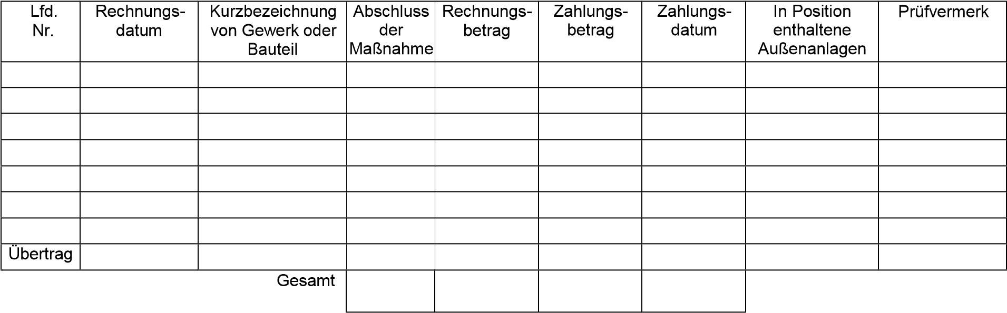
Wegen Insolvenz des Bauträgers ist die Vorlage der Schlussrechnung nicht möglich (Gutachten eines Bausachverständigen sowie Nachweis/Beleg für Insolvenz sind beigefügt).
Antragsteller ist vorsteuerabzugsberechtigt.
An die Finanzbehörde abgeführte Umsatzsteuer nach § 13b UStG: …………..……. € (Nachweise sind beigefügt).

5. Funktionsträgergebühren im Sinne des BMF-Schreibens vom 20. Oktober 2003 (BStBl. l S. 546)
Gebühren/Kosten für | Rechnungsdatum | Rechnungsbetrag | Zahlungsbetrag | Zahlungs- datum
Zinsen der Zwischen- und Endfinanzierung
Vorauszahlung von Schuldzinsen
Zinsfreistellungsgebühren
Damnum, Disagio, Bearbeitungs- und Auszahlungsgebühren
Kosten der Darlehenssicherung
Garantie- und Bürgschaftsgebühren im Zusammenhang mit der Vermietung oder Finanzierung
Gebühren im Zusammenhang mit der Zwischen- oder Endfinanzierung
Gebühren für die Vermittlung des Objekts oder Eigenkapitals und des Treuhandauftrags
Abschlussgebühren
Courtage, Agio, Beratungs- und Bearbeitungsgebühren sowie Platzierungsgarantiegebühren
Kosten der Konzeptionserstellung und Prospektprüfung
Treuhandgebühren und Baubetreuungskosten
Preissteigerungs-, Kosten- oder VertragsdurchführungsGarantiegebühren

Anlage 1
Gebühren/Kosten für | Rechnungsdatum | Rechnungsbetrag | Zahlungsbetrag | Zahlungs- datum
Vergütungen für Steuer- und Rechtsberatung
Beiträge zu Sach- und Haftpflichtversicherungen
Sonstiges

6. Generalübernehmerverträge
ja nein
Wenn ja, dann
- Eigentümer* kauft nur die Sanierungsleistung (nur Kaufpreis angeben: Angaben zu Nrn. 4 und 5 sind nicht erforderlich).
- Gesamtkauf eines Grundstücks mit Sanierung (Angaben zu Nrn. 4 und 5 sind erforderlich).
- Kauf von Eigentumswohnung von einem Bauträger.
Liegt ein Tatbestand der Fallgruppen Buchst. b oder Buchst. c vor, sind lediglich die erklärten und dem Grunde nach vom Bauamt geprüften Kosten zu bescheinigen. Die Zuordnung dieser Aufwendungen zu den Anschaffungskosten des Grund und Bodens, den Anschaffungskosten des Altgebäudes oder den Anschaffungskosten im Sinne des § 7h Abs. 1 Satz 3 EStG, den Herstellungskosten oder Modernisierungsaufwendungen oder den sofort abzugsfähigen Werbungskosten/Betriebsausgaben nimmt die zuständige Finanzbehörde vor.

7. Zuschüsse aus öffentlichen Mitteln
Falls Zuschüsse aus öffentlichen Mitteln (zum Beispiel Städtebauförderung) gewährt worden sind, bitte hier auflisten.
Zuschussgeber | Baumaßnahme | Datum der Bewilligung | Betrag in € | Datum der Auszahlung
Ge
samt
Summe der Kosten (Nr. 4)

abzüglich Summe der Zuschüsse (Nr. 7)
Insgesamt

Ort, Datum Unterschrift

